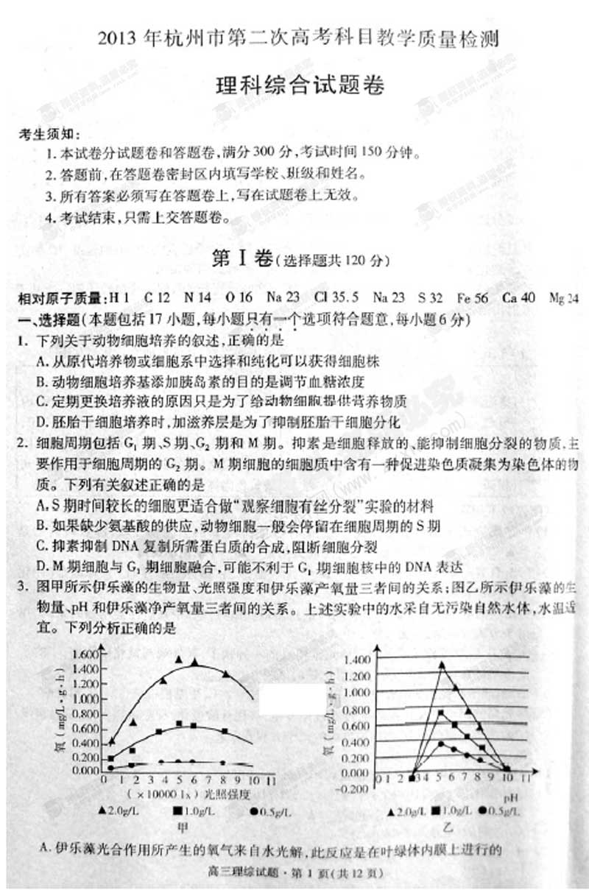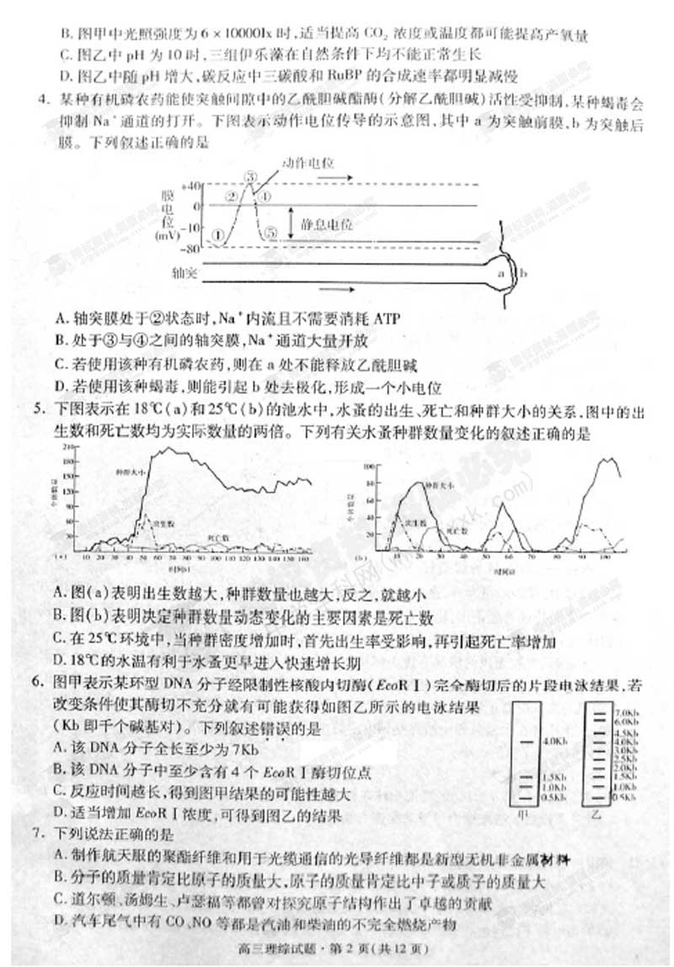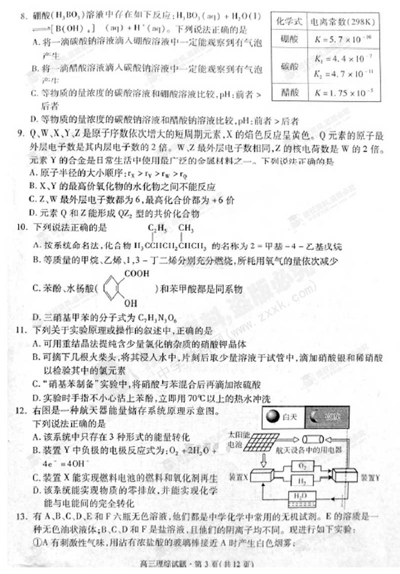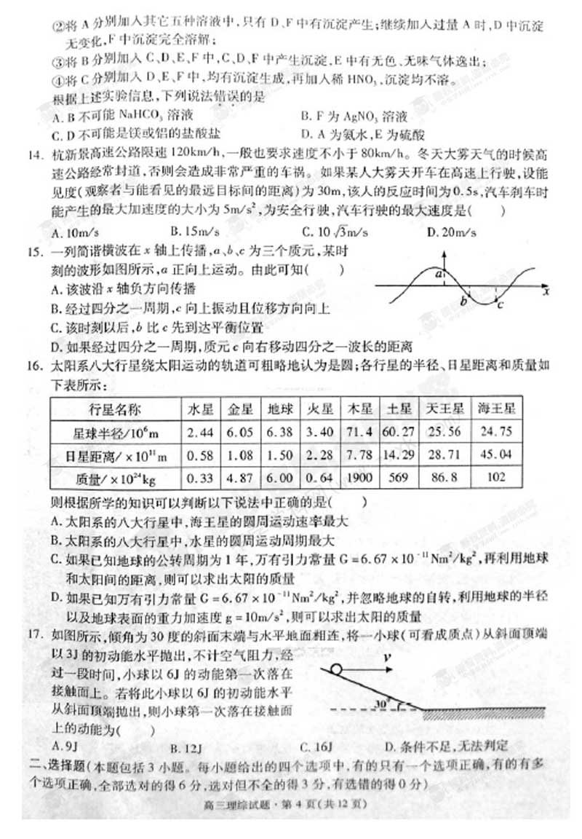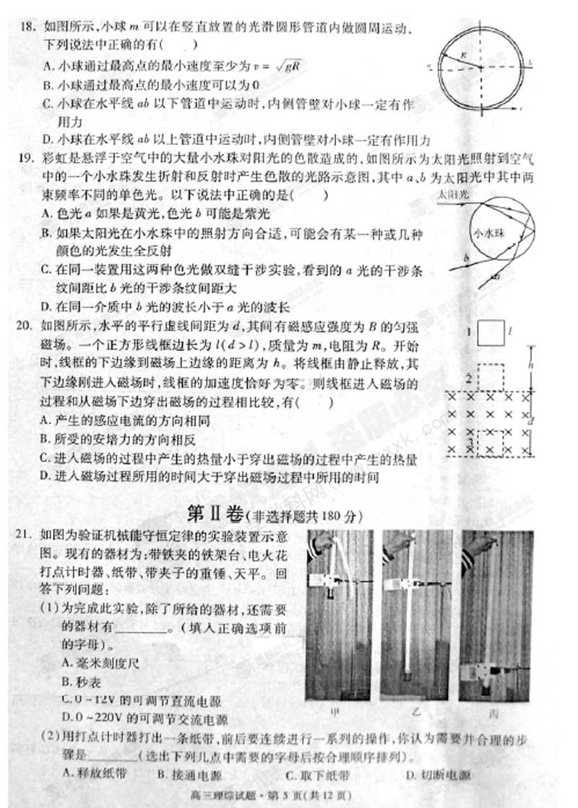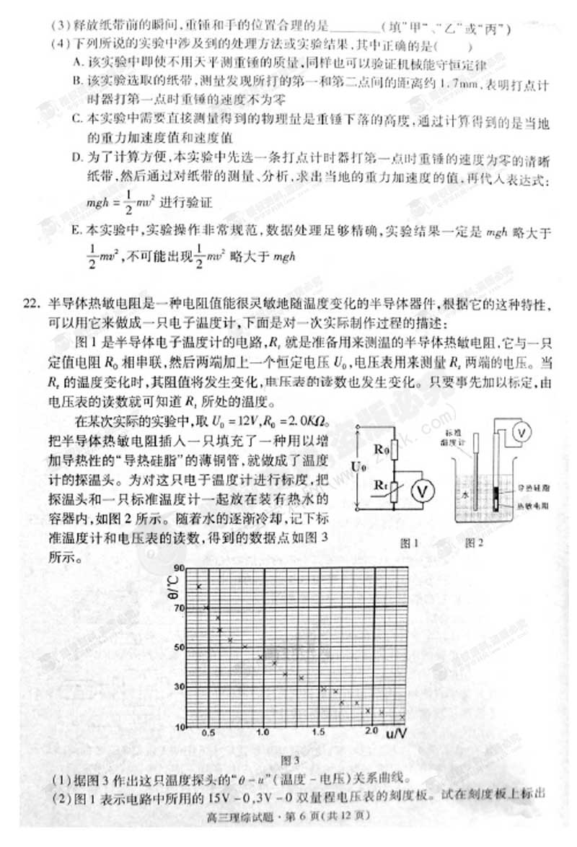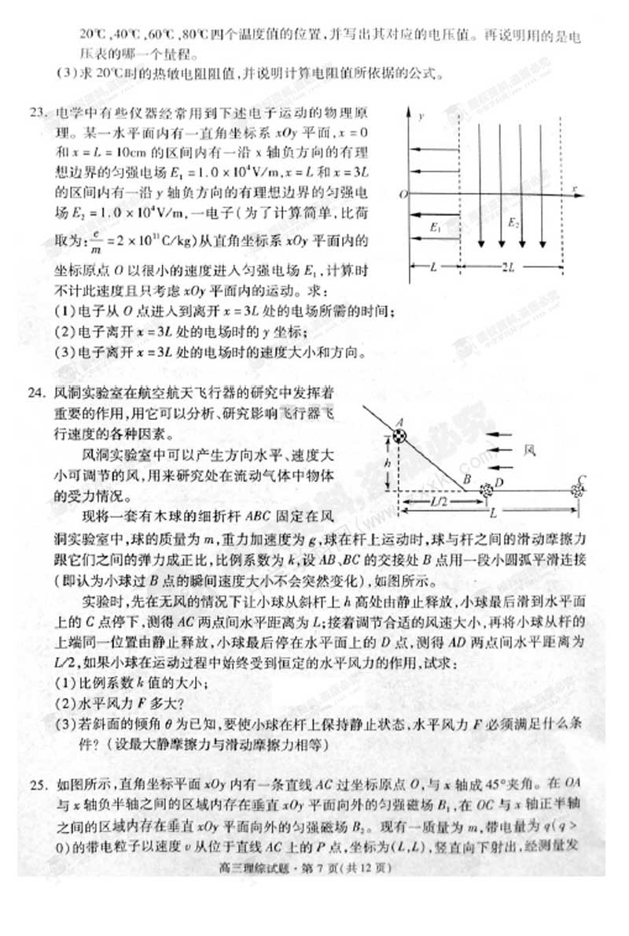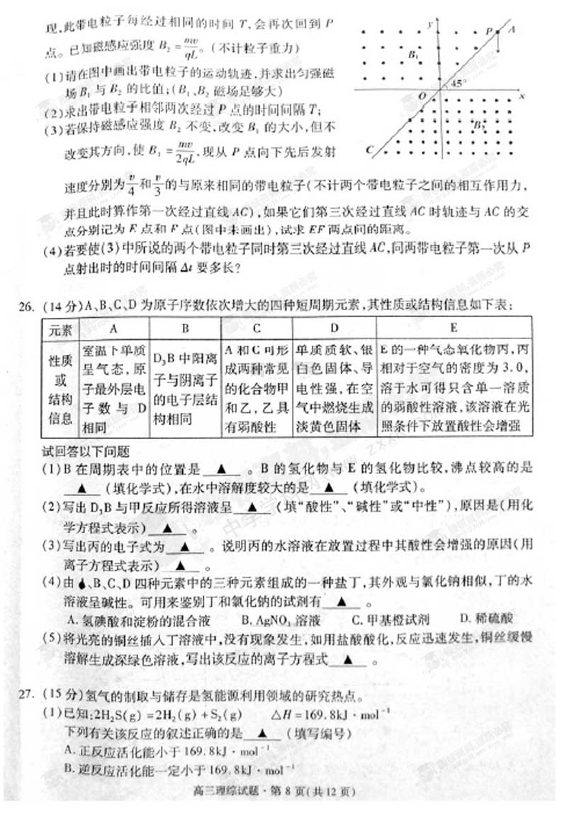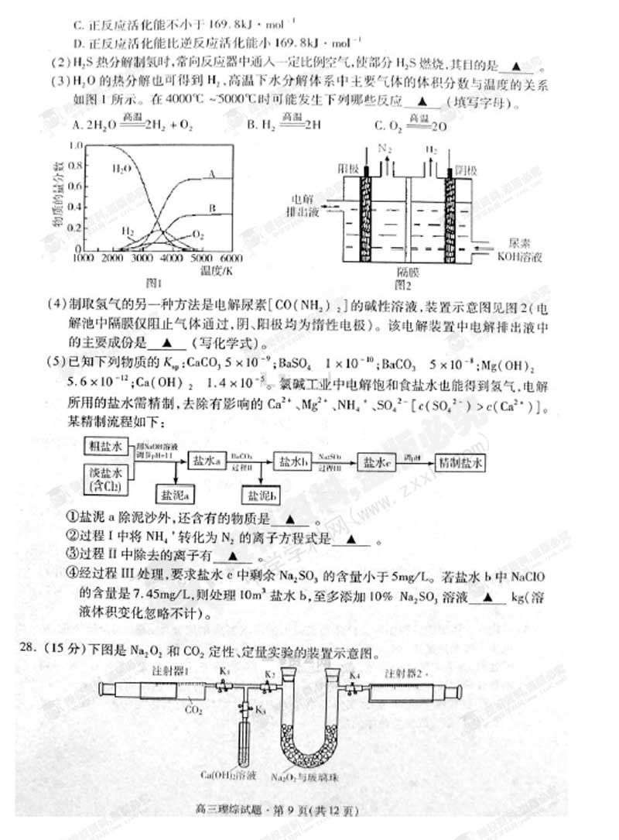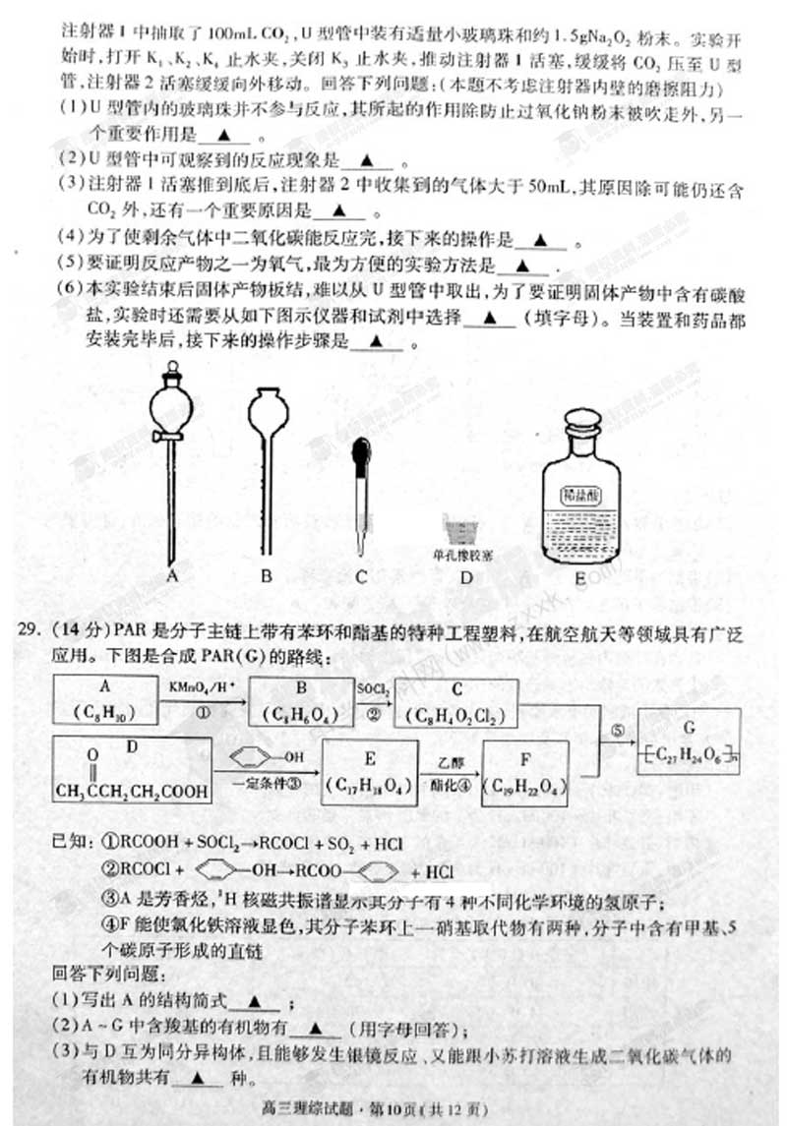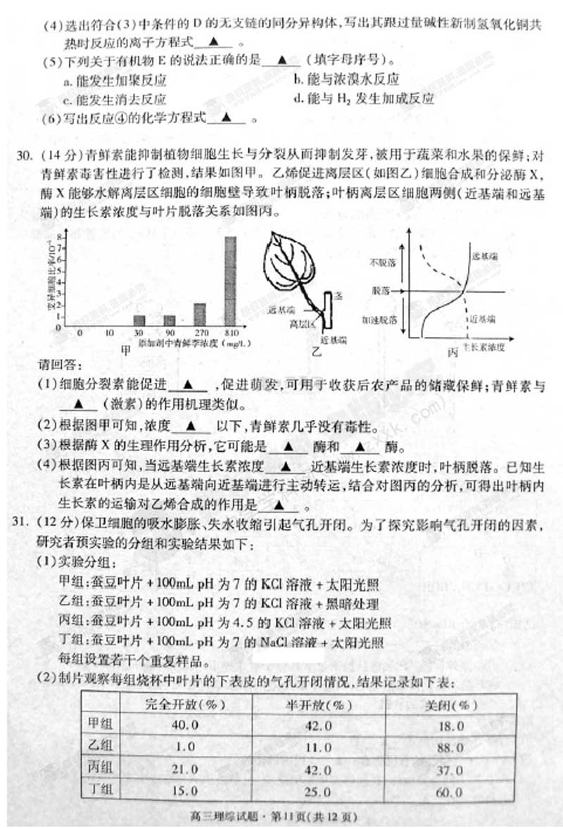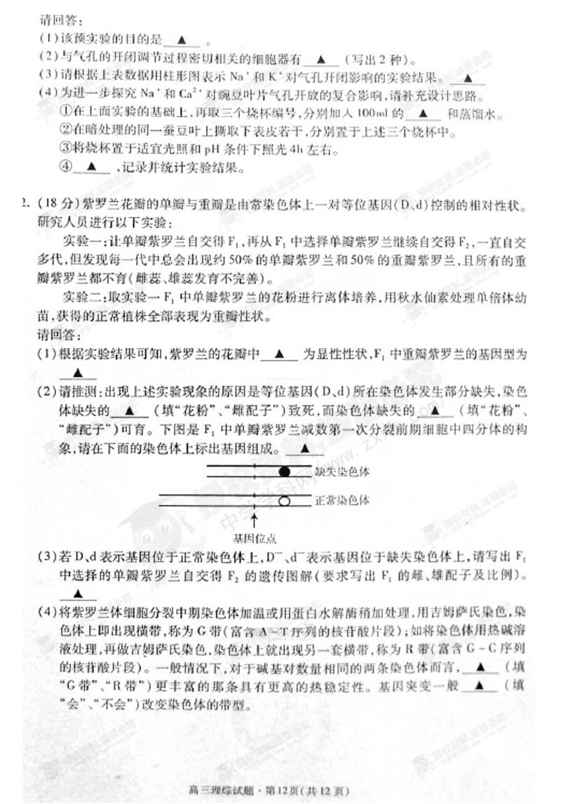

2013年杭州市第二次高考科目教学质量检测
理科综合参考答案及评分标准

第Ⅰ卷（选择题，共120分）
一、单项选择题
1 | 2 | 3 | 4 | 5 | 6 | 7 | 8 | 9 | 10 | 11 | 12
A | D | C | B | C | D | C | D | D | B | A | C
13 | 14 | 15 | 16 | 17
A | B | C | C | A
二、不定项选择题
18 | 19 | 20
B | ACD | CD

第Ⅱ卷（非选择题，共180分）
三、计算与实验题
21．（1）AD（2分）（2）BADC（2分）（3）丙（3分）（4）AE（3分）
22．（1）（2分） （2）（5分）
20℃，40℃，60℃，80℃四个温度值的位置对应的电压表的读数为：20℃—1.83V；40℃—1.08V；60℃—0.62V；80℃—0.42V；从图线上的数据可知，电压表的读数范围在“0—3V”范围内，故选择“0—3V”量程。
图3

（3）（3分=2+1）
根据电路图可得：
$$\frac{U_{0}−U}{R_{0}}=\frac{U}{R_{t}}⇒R_{t}=\frac{U}{U_{0}−U}⋅R_{0}=0\text{.}\text{36}(kΩ)$$

23．分析与解：设电子离开x=L的位置记为P点，离开x=3L的位置记为Q点，则：
（1）$v_{P}=\sqrt{2⋅\frac{{\text{eE}}_{1}}{m}⋅L}=2×{\text{10}}^{7}(m/s)$（2分）
P
ER₁
x
ER₂
L
2L
y
O
v
vR_{y}
vR_{x}
Q
θ
$t_{1}=\sqrt{\frac{2L}{{{\text{eE}}_{1}}/m}}={\text{10}}^{−8}(s)$（2分）
运动到Q点时：$t_{2}=\frac{2L}{v_{P}}={\text{10}}^{−8}(s)$（2分）
所以总时间为：$t=t_{1}+t_{2}=2×{\text{10}}^{−8}(s)$（1分）
（2）电子运动到Q点时：$y_{Q}=\frac{1}{2}⋅\frac{{\text{eE}}_{2}}{m}⋅t_{2}^{2}=0\text{.}1(m)$（3分）
（3）电子离开x=3L处的电场时：
$$\begin{aligned}\left\{v_{x}=v_{P}=2×{\text{10}}^{7}(m/s) | \right.\end{aligned}$$

24．分析与解：（1）因为球在杆上运动时，球与杆之间的滑动摩擦力跟它们之间的弹力成正比，设比例系数为k，并设AB间的水平距离为x，斜面的倾角为θ，无风时，小球从A点到C点，根据动能定理得：
$\text{mgh}−\text{kmg}\text{cos}θ⋅\frac{x}{\text{cos}θ}−\text{kmg}(L−x)=0⇒k=\frac{h}{L}$（3分+2分）
（2）有风时，小球从A点到D点，根据动能定理得：
$\text{mgh}−F⋅\frac{L}{2}−k(\text{mg}\text{cos}θ+F\text{sin}θ)⋅\frac{x}{\text{cos}θ}−\text{kmg}(\frac{L}{2}−x)=0$（其中$x\text{tan}θ=h$）（4分）
$⇒F=\frac{2h−\text{kL}}{2\text{kh}+L}\text{mg}=\frac{\text{hL}}{2h^{2}+L^{2}}\text{mg}$（3分）
（3）小球沿斜面有上滑趋势时：$F_{\text{max}}\text{cos}θ=\text{mg}\text{sin}θ+k(\text{mg}\text{cos}θ+F_{\text{max}}\text{sin}θ)$
$⇒F_{\text{max}}=\frac{L\text{sin}θ+h\text{cos}θ}{L\text{cos}θ−h\text{sin}θ}⋅\text{mg}$（4分）
小球沿斜面有下滑趋势时：$F_{\text{min}}\text{cos}θ=\text{mg}\text{sin}θ−k(\text{mg}\text{cos}θ+F_{\text{min}}\text{sin}θ)$
$⇒F_{\text{min}}=\frac{L\text{sin}θ−h\text{cos}θ}{L\text{cos}θ+h\text{sin}θ}⋅\text{mg}$（3分）
所以风力大小的范围是：$\frac{L\text{sin}θ−h\text{cos}θ}{L\text{cos}θ+h\text{sin}θ}⋅\text{mg}≤F≤\frac{L\text{sin}θ+h\text{cos}θ}{L\text{cos}θ−h\text{sin}θ}⋅\text{mg}$（1分）
（等号没有亦可）
25．解答：（1）(6分)带电粒子从P点匀速运动到Q点，然后作半径为：${\text{qvB}}_{2}=m\frac{v^{2}}{R_{2}}⇒R_{2}=\frac{\text{mv}}{{\text{qB}}_{2}}=L$的匀速圆周运动，运动到H点时的速度方向与AC垂直，从H点匀速运动到D点，后作匀速圆周运动到P点。根据平面几何知识可知：$\overline{\text{PO}}=\overline{\text{OD}}=\sqrt{2}L$，四边形AODOR₁R为棱形，OR₁R为圆心，即带电粒子在匀强磁场BR₁R中作匀速圆周运动时的半径RR₁R为$\sqrt{2}L$，根据${\text{qvB}}_{1}=m\frac{v^{2}}{R_{1}}$，得：$B_{1}=\frac{\sqrt{2}\text{mv}}{2\text{qL}}=\frac{\sqrt{2}}{2}B_{2}$
（2）(5分)
$t_{1}=\frac{L}{v}$，，
$t_{3}=\frac{L}{v}$，
P
45P°
C
A
O
x
y
$$T=t_{1}+t_{2}+t_{3}+t_{4}=\frac{(8+3π+5\sqrt{2}π)L}{4v}$$
（3）(6分)两带电粒子在磁场BR₂R中运动时的半径为：
$R_{2}^{'}=\frac{m\frac{v}{4}}{{\text{qB}}_{2}}=\frac{L}{4}$，$R_{2}^{''}=\frac{m\frac{v}{3}}{{\text{qB}}_{2}}=\frac{L}{3}$
$B_{1}=\frac{\text{mv}}{2\text{qL}}=\frac{B_{2}}{2}$，故粒子在磁场BR₁R中的运动半径$R_{1}=\frac{\text{mv}}{{\text{qB}}_{1}}=2R_{2}$，则两带电粒子都刚好运动1／4圆周到达A点，所以：EF两点间的距离EF=0（如图所示）
（4）(5分)两带电粒子在同一磁场中的周期相同，转过的圆心角也相同，故在同一磁场中的运动时间相同，所以时间间隔Δt就是直线运动的时间差：$Δt=\frac{L+\frac{L}{2}}{\frac{v}{4}}−\frac{L+\frac{L}{3}}{\frac{v}{3}}=\frac{2L}{v}$

26．（14分）
（1）第二周期ⅤA族（1分），NHR₃R（1分），NHR₃R（1分）
（2）碱性（1分），NaR₃RN+3HR₂RO= NHR₃R↑+3NaOH（2分）
（3）（2分），2HClO 2HP⁺P+2ClP⁻P + OR₂R↑（2分）
（4）AD（2分）
（5）Cu +2 NOR₂RP⁻ P+4HP⁺ P= CuP²⁺ P+2NO↑+2 HR₂RO （2分）

27．（15分，第(1) 1分，其余每空2分）
（1）C （2）为HR₂RS热分解反应提供热量
（3）ABC （只写BC给1分，其它答案不给分）
（4）KR₂RCOR₃R 或KR₂RCOR₃R和KOH（只答KOH不给分）
（5）①Mg(OH)R₂R
②2NHR₄RP⁺P+3ClR₂R+8OHP⁻P NR₂R↑+6ClP⁻P+8HR₂RO
③SOR₄RP²⁻P、CaP²⁺P ④1.76

28．（15分）
- 增大过氧化钠和二氧化碳的接触面，使反应完全（2分）。
- 淡黄色粉末渐渐变白（2分）。
- 该反应为放热反应，使反应后气体温度升高，体积变大（2分）。
- 将注射器2中气体再推入U型管，反复数次（2分）。
- 打开胶塞，立即将带有火星的木条伸入U型管中，木条复燃（2分）。
- DEA（或DEC）（2分）
关闭KR₁R、KR₄R止水夹，打开KR₂R、KR₃R止水夹；打开分液漏斗活塞将稀盐酸滴入U型管中，观察试管内Ca(OH)R₂R溶液是否变浑浊（3分）。

29.（14分）
（1）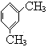（2分） （2）B、D、E（2分） （3）5（2分）
（4）HOOCCHR₂RCHR₂RCHR₂RCHO+2Cu(OH)R₂R+2OHP⁻P
P⁻POOCCHR₂RCHR₂RCHR₂RCOOP⁻P+CuR₂RO↓+4HR₂RO
（3分）
（5）bd（2分）
（6）
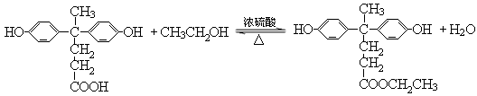
（3分）

30．（14分）（1）细胞分裂 脱落酸 （2）30mg/L （3）纤维素 果胶 （4）小于或等于 生长素运输过程对乙烯的合成起促进作用 （每空2分）

31．（12分）（1）探究TKP⁺P（或NaP⁺P）T、光照、TPH等因素对气孔开闭的影响（2分）
（2）液泡、线粒体（2分）
（3）
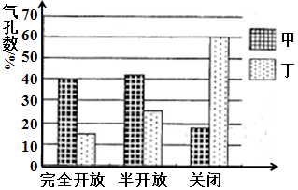 （4分）
（4）①CaCl₂溶液，NaCl和CaCl₂溶液（2分）
④分别在显微镜下观察气孔的开度（2分）

32．（18分）（1）单瓣（2分） dd（2分）
（2）花粉（2分） 雌配子（2分）
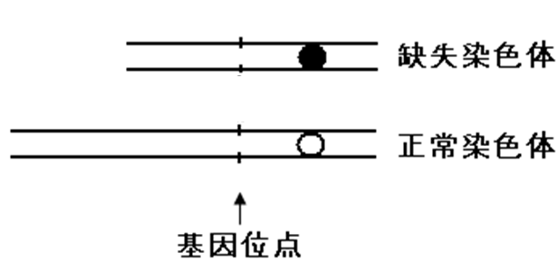（2分）
D
D
d
d
（3）
FR₁R ♀ 单瓣 × 单瓣 ♂
DP—Pd DP—Pd

配子 1DP—P︰1d 1d

FR₂R DP—Pd dd
单瓣 重瓣（不育）
比例 1 ： 1 （4分）
（4）R带（2分） 不会（2分）

